Маршрутный лист на период дистанционного обучения в разновозрастной группе
«Крепыши» на 10.01.2023
Утренняя зарядка https://dzen.ru/video/watch/60d32ebba25cdf5409804dfa?f=video (Смотром видео)
1Развитие речи; Тема «Зимние забавы»
Цель закрепить названия зимних игр, названия зимнего спортивного инвентаря. Учить детей словообразованию.
Задачи: Обобщить и систематизировать знания детей о зимних видах спорта.
Воспитывать у детей желание заниматься спортом, вести здоровый образ жизни.
Связная речь: учить детей составлять рассказ по сюжетной картинке.
Вопросы: Какое время года изображено на картинках?
Какая стоит погода?
Как одеты дети?
Чем заняты дети?
Представьте себя на одной из этих картинок. Чем бы занимались вы и почему?
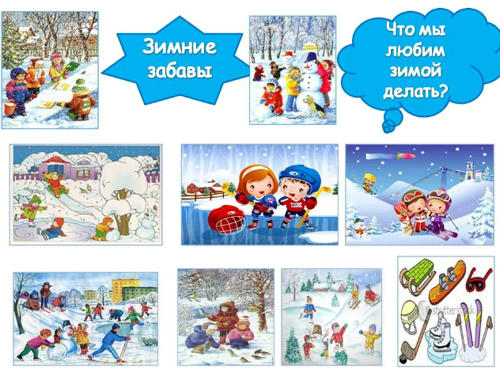
Отгадайте загадки
1 Сперва с горы летишь на них А после в гору тянешь их. (санки)
2 Есть ребята у меня два серебряных коня,
Езжу сразу на обои что за кони у меня? (коньки)
3 Две старательных «близняшки» две подружки- деревяшки
Вместе рядышком идут меня по снегу несут..(лыжи)
2 Математика
Цель; Закреплять умение раскладывать число на два меньших числа и составлять из двух меньших большее число в пределах 10. Развивать умение называть предыдущее, последующее и пропущенное число к названному Закреплять представления о последовательности дней недели.
Совершенствовать умение ориентироваться на листе бумаги в клетку.
Развивать умение видоизменять геометрические фигуры.
Смотрим видео «Дни недели»
https://www.youtube.com/watch?v=kLE5gXSEztY&t=120s

Игровое упражнение «Рисуем заборчик».
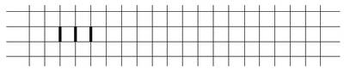
Физкультминутка
Мы зимой в снежки играем, (Стоят в кругу. «Лепят снежки».)
По сугробам мы шагаем, (Идут друг за другом по кругу.)
И на лыжах мы бежим, (Имитация езды на лыжах.)
На коньках по льду летим. (Имитация катания на коньках.)
Крепость дружно строим мы, (Берутся за руки идут в круг.)
Гостью зиму – любим мы! (Расходятся, делая большой круг

